## 附件2

非道路移动机械环保登记号码喷涂技术要求

一、样式及尺寸

外观标准尺寸：长50cm×高10cm，单字高7cm。

字体：方正大黑简体，字体水平、垂直居中。

字体颜色：白色。

背景颜色：蓝色（R：53、G：85、B：219）。

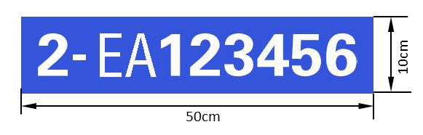

## 非道路移动机械环保标牌样式

二、位置要求

位置应优先在机械左右两侧，每侧一个；如果侧边没有合适空间，可以选择机械尾端或机械操作手臂等明显位置。

位于机械左、右侧或尾端时，要求水平，离地面高度至少1米。

三、材料和方式

要求按上图样式喷涂。涂料要求黏附、耐候性能好。